宜宾市2016年高中阶段学校招生考试
第二部分（化学，满分70分）
第Ⅰ卷 （选择题 共20分）
可能用到的相对原子质量：H—1 C—12 N—14 O—16 S—32
Na—23 Fe—56 Cu—64
一、选择题（本题共10个小题，每小题2分，共20分。每小题只有一个选项符合题意）
1．化学与生活息息相关，下列说法正确的是
A．人体缺钙会产生龋齿
B．超市里所有食品都不含食品添加剂[来源:学#科#网Z#X#X#K]
C．生活中常用的塑料、纤维、合金都是有机合成材料
D．为减少“白色污染”，可用降解塑料代替传统塑料
2．下列过程中不涉及化学变化的是
A．煮熟鸡蛋 B．用干冰进行人工降雨
C．燃放鞭炮 D．用小苏打发酵面粉
3. 下列选项中物质的俗名、化学式及其类别均正确的是
 | 俗名 | 化学式 | 类别[来源:学科网]
A | 消石灰 | CaO | 氧化物
B | 纯碱 | Na₂CO₃ | 碱
C | 酒精 | C₂H₆O | 有机物
D | 水银 | Ag | 单质
4.下列叙述正确的是
A．纯净物只含一种元素
B．凡是有氧元素参与的反应就是氧化反应
C．任何饱和溶液升高温度均能变为不饱和溶液
D．催化剂在化学反应前后质量和化学性质都不会改变[来源:学科网ZXXK]
5．实验是学习和研究化学的基本方法。下列实验基本操作不正确的是
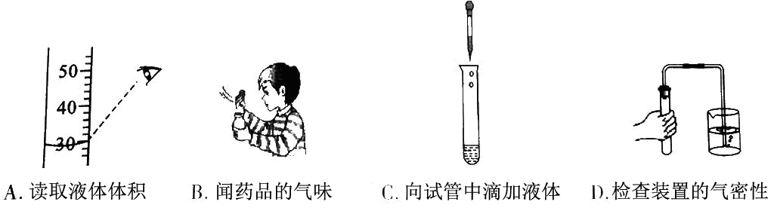
6．下列说法正确的是
A．相对原子质量就是原子的实际质量
B．湿衣服在阳光下比阴凉处干得快，原因是水分子受热后运动速率加快
C．气体比液体容易被压缩，原因是物质的气态分子小而液态分子大
D．过氧化氢分子能分解成水分子和氧分子，说明分子是化学变化中的最小微粒
7.下列化学方程式及反应类型均正确的是
 | 化学方程式 | 反应类型
A | CO ＋ O₂ CO₂ | 化合反应
B | 2KMnO₄ K₂MnO₂＋MnO₂＋2O₂ ↑ | 分解反应
C | 2Ag ＋ H₂SO₄ Ag₂SO₄ ＋ H₂ ↑ | 置换反应
D | CuSO₄ ＋ BaCl₂ CuCl₂ ＋ BaSO₄ ↓ | 复分解反应
8．下列事例，用化学知识解释正确的是
A．用食醋清除水垢，是利用了食醋的酸性
B．在空气中铝比铁耐腐蚀，是因为铝不与空气中氧气反应
C．家用净水器内部含大量的活性炭，是利用了活性炭的杀菌作用
D．把可燃物粉碎后燃烧效率更高，是因为粉碎后降低了可燃物的着火点
9．下列方法不能达到实验目的是
A．用海水晒盐的方法获得粗盐
B．用带火星的木条区别氧气和空气
C．用溶解、过滤、蒸发结晶的方法除去氯化钠中混有的木炭粉
D．向未知溶液中滴加澄清石灰水，检验未知液是否含有CO₃^{2－}
10．如图是a、b、c三种物质的溶解度曲线，下列说法正确的是
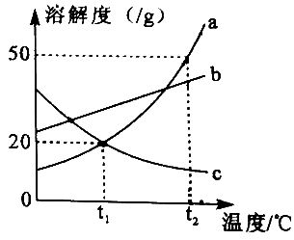
A．随温度升高，a、b、c三种物质的溶解度均增大[来源:学科网ZXXK]
B．t₂℃时，把50g a放入50g水中，可得到100g a的饱
和溶液
C．将t₂℃时等质量的a、b饱和溶液降温到t₁℃，析出
晶体的质量a大于b[来源:学科网ZXXK]
D．t₁℃时，a、c的溶解度相等，则两溶液的溶质质量分
数也相等

第Ⅱ卷 （非选择题 共50分）
二、填空题(本题共3个小题，共22分)
11．（5分）用化学用语填空：
（1）最理想的燃料 （2）铝土矿中的氧化铝
（3）草木灰中的碳酸钾 （4）氨水 （5）5个镁离子
12．（9分）医疗上的生理盐水含有A、B、C、D四种元素，A、B、C、D的原子序数
依次增大。
（1）D元素的名称是 。C原子结构示意图为 。
（2）A与B可形成原子个数比1︰1的分子，其化学式为 ，该分子中B的化合价是 。
（3）A、B、C形成化合物X的名称为 ，其固体溶于水时要 （填“吸热”或“放热”），在X的水溶液中滴加少量CuSO₄溶液，现象是 。
（4）A与D形成化合物Y，Y与X在水溶液中反应的化学方程式为 。

13．（8分）下图是初中化学中常见仪器装置，回答下列问题：
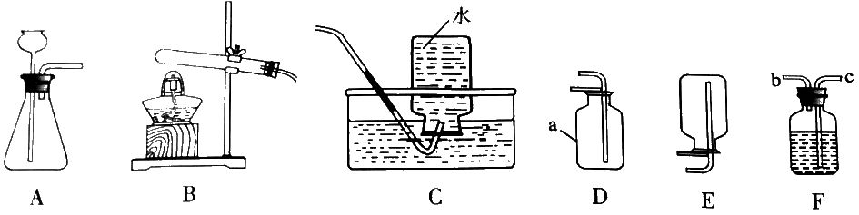
（1）D中仪器a的名称是 。实验室用氯酸钾和二氧化锰制取氧气，可选用的发生
装置为 （选填装置编号，下同)。
（2）用大理石和稀盐酸制取并收集二氧化碳，可选用的发生装置是 ，收集装置
为______，为防止气体从发生装置泄漏的必要措施是 。
（3）F装置有多种用途。用于气体干燥、除杂时，气体应从 处进入（选填导管
口编号）。干燥二氧化碳时，瓶中液体可以是 （选填下列试剂编号，下同）；
除去一氧化碳中的二氧化碳时，瓶中液体可以是 。
①浓硫酸 ②烧碱溶液 ③稀硫酸 ④饱和碳酸氢钠溶液
三、分析题（本题共2个小题，共10分）
14.（4分）经测定，在任何水溶液中，均存在一定数量的H＋〔用n（H＋）表示〕和一定数量
的OH－〔用n（OH－）表示〕，n（H＋）与n（OH－）的相对大小对应溶液的酸碱性如表所示：
n（H＋）与n（OH－）的相对大小 | 溶液的酸碱性
n（H＋）＞n（OH－） | 酸性
n（H＋）＝n（OH－） | 中性
n（H＋）＜n（OH－） | 碱性
据此分析
（1）常温下测得水中pH＝7，可知水中n（H＋） n（OH－）（填“＞”或“＝”或
“＜”，下同）。
（2）向盛有碳酸钠溶液的试管中滴入几滴酚酞，现象是 ，原因是该溶液中
n（H＋） n（OH－）。
（3）往上述试管中再滴人适量的硫酸氢钠溶液，溶液颜色褪去，说明硫酸氢钠溶液
中n（H＋） n（OH－）。
15．（6分）白铜（Cu、Ni合金）因为光泽好、耐腐蚀、容易加工等优点，常代替银做饰品。
下图所示是某实验室分离废弃白铜饰品成分的流程（部分反应产物在图中已略去）。
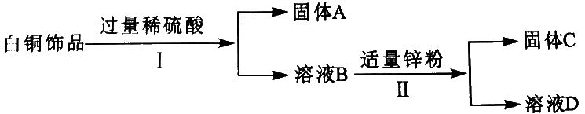
已知溶液B中含有一种二价金属硫酸盐，溶液D中只有一种溶质。
分析该流程，回答下列问题：
（1）固体A的化学式为 ，过程Ⅱ中的实验操作名称是 。
（2）过程Ⅰ中反应的化学方程式为 。
（3）Cu、Ni、Zn的金属活动性由强到弱的顺序是 。
四、探究题（本题共1个小题，共8分）
16．（8分）为探究一瓶久置的氢氧化钠溶液（原溶质质量分数16%）是否变质，同学们提出了多种方案，其中一种方案设计如下：
【查阅资料】：氢氧化钠溶液与空气接触可能发生的反应：
2NaOH＋CO₂Na₂CO₃＋H₂O
Na₂CO₃＋CO₂＋H₂O2NaHCO₃
NaOH与NaHCO₃在溶液中发生反应：
NaOH＋NaHCO₃Na₂CO₃＋H₂O
【假设猜想】：1．该溶液未变质，溶质成分只有NaOH
2．该溶液已变质，……
【实验探究】：向一定质量的洁净烧杯中加入m₁ g该氢氧化钠溶液，再加入溶质质量分
数为20%硫酸m₂ g（硫酸足量），充分反应、冷却后称量。根据溶液总
质量m判断该氢氧化钠溶液是否变质。
试结合该方案，回答下列问题：
（1）进行上述实验使用的称量仪器名称是 ，称量时，烧杯应放在该仪器的
盘。
（2）实验探究中，烧杯内溶液总质量m与氢氧化钠溶液是否变质的对应关系是：
m＜（m₁ ＋ m₂）g，猜想 成立；m＝（m₁ ＋ m₂）g，猜想 成立。
（3）补充完善猜想2：如果该溶液部分变质，溶质的成分为 （填化学式，下同）；
如果该溶液完全变质，溶质成分可能为Na₂CO₃或NaHCO₃或 。
五、计算题（本题共1个小题，共10分）
17.（10分）某铁矿粉，主要成分为铁的氧化物（Fe_{X}Oy），一学生利用实验作进一步分析，过程及数据如下。（注：铁矿粉中杂质不参与下列过程中的反应）
ⅰ．取29g该铁矿粉在CO气流中充分加热，将反应后的气体用烧碱溶液充分吸收，
烧碱溶液增重17.6g
ⅱ．将上述加热后的固体取出后，再向固体逐滴加入稀硫酸，测得产生气体与滴入
稀硫酸的质量关系如下图：
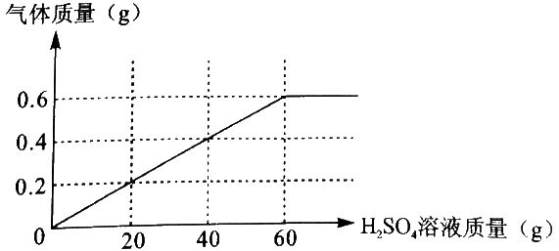
通过计算回答下列问题：
（1）过程ⅰ中生成气体的质量 g，过程ⅱ中固体充分反应后，产生气体的质量为
g。
（2）所用稀硫酸溶液的溶质质量分数为 。
（3）29g铁矿粉所含铁的氧化物中，铁元素的质量为 g，氧元素的质量为 g。
（4）该铁的氧化物化学式中，x、y的最简整数比x︰y＝ 。

